防災講座

あなたのまわりの大切な人と暮らしを守るため日頃から災害について考えておくことが大切です。

どのようにして身を守ればよいのか。被害が起きた時にどうすればよいのか。自分に何ができるか。一緒に考える連続講座を開催します。

|  |  |  |
| --- | --- | --- |
|  | 日時 | 内容 |
| 第１回 | 5月20日（土） 10：00～12：00 | １部：幸区の災害を知る  ２部：新聞紙で作ろう！ |
| 第2回 | 6月17日（土） 10：00～12：00 | １部：まち歩き(危険物・浸水深)  ２部：非常食を作って食べよう！ |
| 第3回 | 7月15日（土） 10：00～12：00 | １部：振り返り  ２部：防災シュミレーションゲーム どっちゲームで学ぼう！ |

会　　場：幸市民ネット事務所　川崎市幸区南幸町1-45　石井方

参 加 費：各回５００円（資料代）

募集人数：各回10人程度

申込締切：第1回５月１７日（水）当日参加も可能です。

　　　　　第２回６月１４日（水）

　　　　　第３回７月１２日（水）

　　　　　　どの回もどなたでも参加できます。

申込方法：メールまたはFAXでお願いします。

　　　　　Mail：saiwaishimin@ia1.itkeeper.ne.jp

　　　　　FAX :044-589-3674

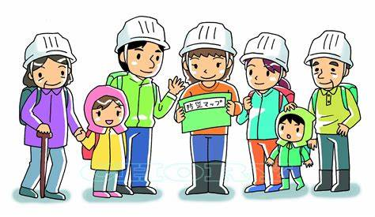

参加申込書

|  |  |  |  |
| --- | --- | --- | --- |
| お名前 |  | | |
| 年齢 |  | 性別 | 男・女・回答しない |
| ご住所 |  | | |
| 電話番号 |  | | |

かながわネットワーク運動　幸市民ネット

川崎市幸区南幸町1-45　石井方